Бюджетное профессиональное образовательное учреждение Омской области
«Седельниковский агропромышленный техникум»

Кроссворд на тему «Машины для химической защиты растений»

Автор-составитель: Баранов Владимир Ильич
мастер производственного обучения
первой квалификационной категории

Седельниково село Омская область
2021 - 2022 учебный год

Для общего развития обучающихся, для проведения внеклассных мероприятий, викторин, выполнения внеаудиторной самостоятельной работы.
Кроссворд на тему «Машины для химической защиты растений»

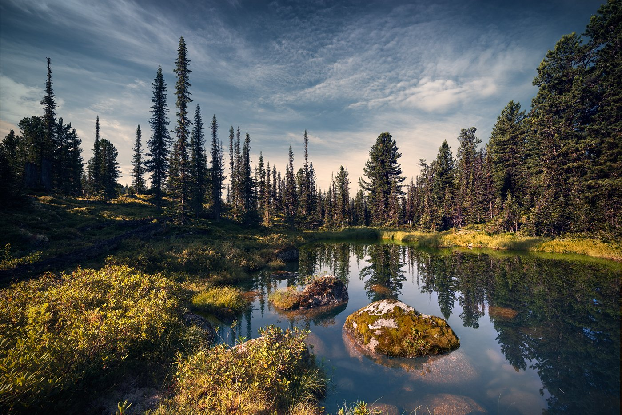
 | 1 |  |  | 14 |  | 15 |  | 2 |  |  |  | 16 |  | 3 |  | 17 |  |  | 18
 |  |  |  |  |  |  |  |  | 19 |  | 20
 |  |  |  |  |  |  |  | 4
 |  |  |  |  |  |  | 5 |  |  | 21
 |  | 22 |  |  |  |  |  |  |  |  |  |  |  |  |  |  |  | 23
 | 6 |  |  |  |  |  |  |  |  |  |  |  |  | 7
 | 8 |  |  |  | 24 |  |  | 25 |  |  |  | 9 |  |  | 26 |  |  |  | 27
 |  |  |  |  |  |  | 10
 |  |  |  |  |  |  | 11
 | 12 |  |  |  |  |  |  |  |  |  |  | 13

Вопросы:
По горизонтали:
1 – деталь опрыскивателя ОПВ-2000.
2 – деталь опрыскивателя широкозахватного универсального ОШУ-50А.
3 – деталь распыливающих наконечников опрыскивателя.
4 – крупнейшая река в Европе.
5 – деформация поверхности.
6 – верхняя часть пестика.
7 – арбузный мед.
8 – герой Василия Шукшина в фильме «Золотой эшелон».
9 – летчик-космонавт СССР (1989), Герой Советского Союза (1989).
10 – синтетический лекарственный препарат из группы опиоидов, применяемый как анальгетик.
11 – (пробойник) ручной слесарный инструмент.
12 – пар, пускаемый в цилиндр паровой машины с целью быстро остановить движение поршня и тем затормозить машину.
13 – тот, кто постоянно ругается, сквернословит.

По вертикали:
1 – деталь опрыскивателя ОПВ-2000.
2 – деталь агрегата АПЖ-12.
3 – деталь автомата вождения по рядкам машины РКМ-6.
8 – деталь машины АРУП-8 для внесения пылевидных удобрений.
9 – деталь машины АРУП-8 для внесения пылевидных удобрений.
14 – деталь механизма обрезки шпагата пресс-подборщика ПРП-1,6.
15 – деталь машины АРУП-8 для внесения пылевидных удобрений.
16 – деталь распыливающих наконечников опрыскивателя.
17 – деталь опрыскивателя ОПВ-2000.
18 – деталь распыливающих наконечников опрыскивателя.
19 – гоночный автомобиль.
20 – хищник сем. кошачьих, с желтой шерстью и черными пятнами на ней.
21 – рулевое колесо автомобиля.
22 – (габброид) минерал.
23 – углеводород.
24 – деталь машины АРУП-8 для внесения пылевидных удобрений.
25 – деталь опрыскивателя широкозахватного универсального ОШУ-50А.
26 – деталь агрегата АИР-20.
27 – деталь опрыскивателя широкозахватного универсального ОШУ-50А.

Ответы на вопросы:
По горизонтали: 1 – улитка, 2 – рычаг, 3 – корпус, 4 – волга, 5 – изгибание, 6 – рыльце, 7 – нардек, 8 – низовцев, 9 – крикалев, 10 – метадон, 11 – бородок, 12 – контрпар, 13 – ругатель.

По вертикали: 1 – уровнемер, 2 – рукав, 3 – кронштейн, 8 – наконечник, 9 – компрессор, 14 – толкатель, 15 – аэроднище, 16 – гайка, 17 – регулятор, 18 – сердечник,19 – болид, 20 – ягуар, 21 – баранка, 22 – тылаит, 23 – терпен, 24 – вакуумметр, 25 – вентилятор, 26 – контргайка, 27 – ворошитель.

Источники:
Ожегов С. И. Словарь русского языка: Около 57000 слов / под ред. Чл. – корр. АН СССР Н. Ю. Шведовой. – 18 –е изд., стереотип. – М.: Рус. Яз., 1987. – 797 с.
Устинов А.Н. Сельскохозяйственные машины: учеб. для нач. проф. образования. – 2-е изд., стереотип. – М.: ИРПО; изд. центр «Академия», 2000. – 264 с.
Интернет источники:

Изображение – режим доступа:

https://fbm.ru/wp-content/uploads/2021/08/1622164934_2-oir_mobi-p-priroda-sibiri-priroda-krasivo-foto-2.jpg

Википедия - нардек - [Электронный ресурс] режим доступа:
https://ru.wikipedia.org/wiki/%D0%9D%D0%B0%D1%80%D0%B4%D0%B5%D0%BA
Всё о Геологии - тылаит - [Электронный ресурс] режим доступа:
https://geo.web.ru/db/msg.html?mid=1164948
Википедия - терпен - [Электронный ресурс] режим доступа:
https://ru.wikipedia.org/wiki/%D0%A2%D0%B5%D1%80%D0%BF%D0%B5%D0%BD%D1%8B
Википедия - метадон - [Электронный ресурс] режим доступа:
https://ru.wikipedia.org/wiki/%D0%9C%D0%B5%D1%82%D0%B0%D0%B4%D0%BE%D0%BD

